

概要设计说明书

【项目名称】

文件状态：  [√] 草稿  [ ] 正式发布  [ ] 正在修改 | 文件标识： | QST-班号-项目代码-DOC-RS
文件状态：  [√] 草稿  [ ] 正式发布  [ ] 正在修改 | 当前版本： | X.Y
文件状态：  [√] 草稿  [ ] 正式发布  [ ] 正在修改 | 作 者：
文件状态：  [√] 草稿  [ ] 正式发布  [ ] 正在修改 | 完成日期： | Year-Month-Day
文件状态：  [√] 草稿  [ ] 正式发布  [ ] 正在修改 | 批 准 人：
文件状态：  [√] 草稿  [ ] 正式发布  [ ] 正在修改 | 批准日期： | Year-Month-Day
文件状态：  [√] 草稿  [ ] 正式发布  [ ] 正在修改 | 签 字：
【机构/组织 名称】

变更历史

序号 | 版本 | 变更日期 | 变更内容 | 变更者
1 | 1.0 | 2026/10/17 | 完成草稿
2
3
4
5
6
7
8
9
10
11
12

目 录
模板使用 i
0. 文档介绍 5
0.1 文档目的 5
0.2 文档范围 6
0.3 读者对象 6
0.4 参考文档 6
0.5 术语与缩写解释 6
1. 任务概述 6
1.1 目标 6
1.2 运行环境 7
1.3 需求概述 7
1.4 条件与限制 7
2. 总体设计 8
2.1 体系结构设计 8
2.2 功能设计 8
9
2.3 技术架构 9
3. 界面设计 10
3.1 界面定义及关系图 10
3.2 界面资源 11
3.3 A 界面原型：车间实时看板 12
3.4 B 界面原型：设备接入编辑 12
4. 接口设计 13
4.1 外部接口 13
4.2 内部接口 13
5. 运行部署与维护设计 14
5.1 运行模块的组合 14
5.2 运行控制 14
5.3 运行时间 14
5.4 部署 14
5.5 维护 15
6. 出错处理设计 15
6.1 出错输出信息 15
6.2 出错处理对策 16
7. 安全保密设计 16
8. 维护设计 16

0. 文档介绍

0.1 文档目的
本文档描述鼠标制造MES生产执行管理系统的概要设计，说明系统的体系结构、功能划分、技术架构、界面、接口、部署与安全设计，作为详细设计与编码实现的依据。

0.2 文档范围
覆盖系统总体架构（工业互联网四层架构）、功能模块划分、技术选型、主要界面、内外部接口、部署方案、出错处理与安全保密设计。

0.3 读者对象
系统设计师、开发人员、测试人员、运维人员、课程指导教师。

0.4 参考文档
标识符 | 名称
[DOC-RS] | 软件需求规格说明书（本系统 V1.0）
[DOC-SDD] | 概要设计说明书模板（青软实训）

0.5 术语与缩写解释
缩写/术语 | 解释
MQTT/AMQP/TSL/ESP32/WebSocket/IIoT/BOM | 见《软件需求规格说明书》0.5
AMQP 服务端订阅 | 阿里云物联网平台将设备上行消息投递到服务端消息队列
规则引擎 | 阿里云平台对消息进行过滤/流转的规则配置

1. 任务概述

1.1 目标
构建覆盖制造执行全流程、并具备设备实体交互能力的工业互联网 MES，采用"感知层—网络层—平台层—应用层"四层架构，实现生产、供应链、库存、质量、设备全业务管理，以及设备状态自动感知、产量自动计数、异常实时预警、能耗实时监测的完整闭环。

1.2 运行环境
项目 | 标准配置 | 最低配置
内存 | 8GB | 4GB
硬盘 | 100GB SSD | 50GB
操作系统 | Ubuntu 20.04+ / Windows 11 | Windows 10
Web 服务器 | Nginx（反向代理 + 静态资源） | Tomcat 内嵌
数据库 | MySQL 8.0 | MySQL 8.0
缓存/消息 | Redis 6+ | Redis 6+
开发工具 | IDEA、VS Code、Arduino IDE、Postman | IDEA、VS Code、Arduino IDE、Postman
网络通信 | 2.4GHz Wi-Fi、MQTT、AMQP、WebSocket、HTTP | 2.4GHz Wi-Fi、MQTT、AMQP、WebSocket、HTTP

1.3 需求概述
系统功能包括：设备物联接入、实时数据采集、设备状态实时监控、生产实时计数与自动报工、异常实时预警、能耗监测，以及生产、供应链、库存、质量、设备台账、财务、BOM、考勤、系统管理等（详见《软件需求规格说明书》第 2 章）。

1.4 条件与限制
- 系统数据库表与接口需保持统一规范，便于维护与扩展；
- 硬件采用低成本 ESP32 + 常见传感器；
- 云平台依赖阿里云物联网平台；
- 项目为课程实训，重点演示设备实体交互的技术链路，不做工业级高可用集群。

2. 总体设计

2.1 体系结构设计
体系结构说明：系统采用工业互联网四层架构，整体为 C/S 与 B/S 混合结构，各层解耦。

体系结构图：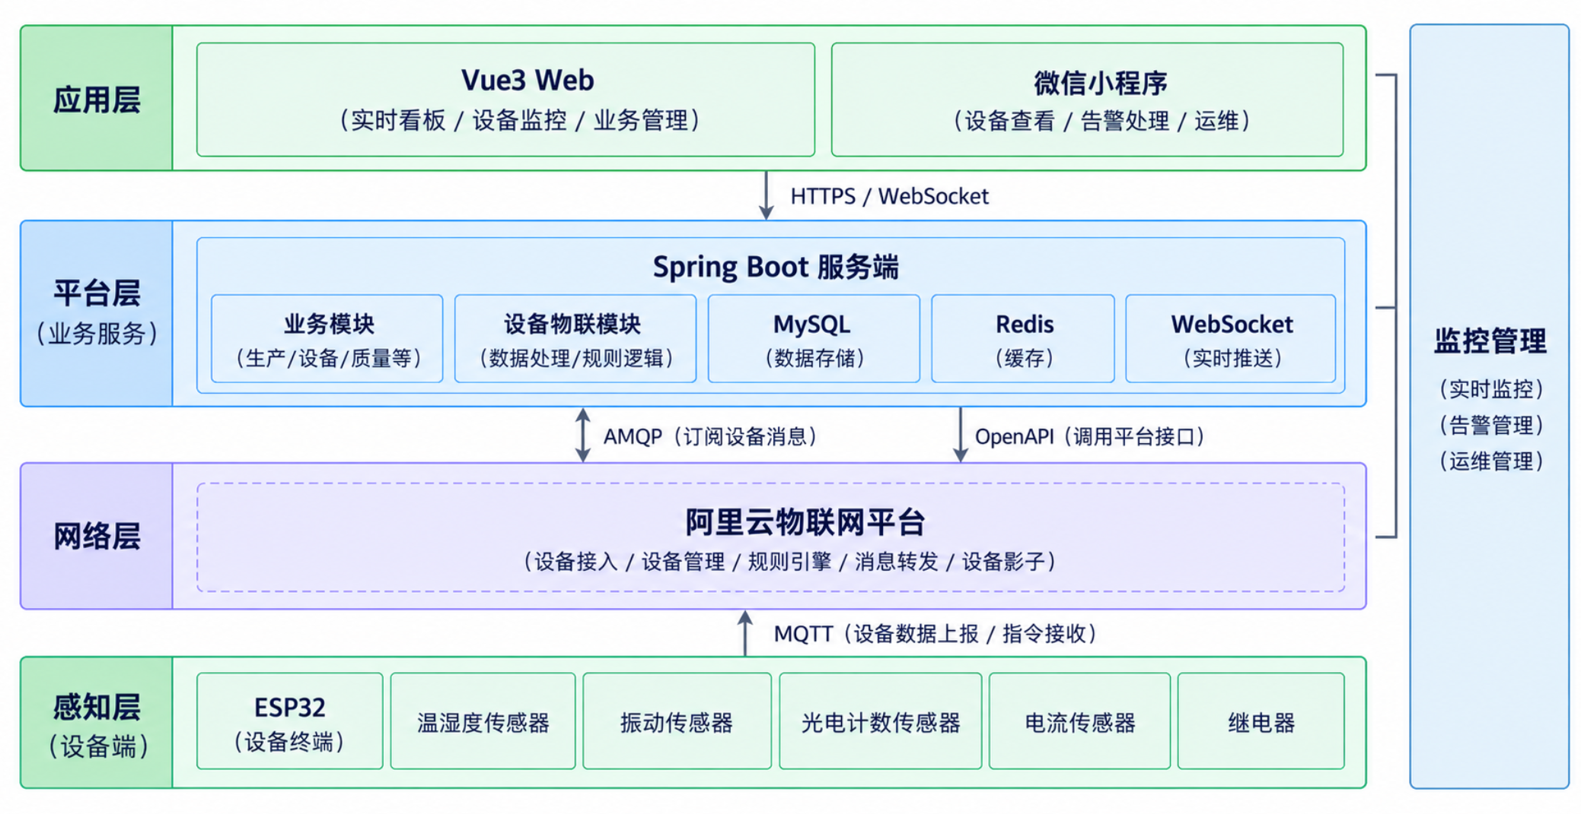

2.2 功能设计
功能结构说明：系统功能分为"业务管理"与"设备物联"两大块，二者通过设备台账、报工、质检、维护等模块联动，形成完整闭环。
功能结构图：
鼠标制造MES生产执行管理系统

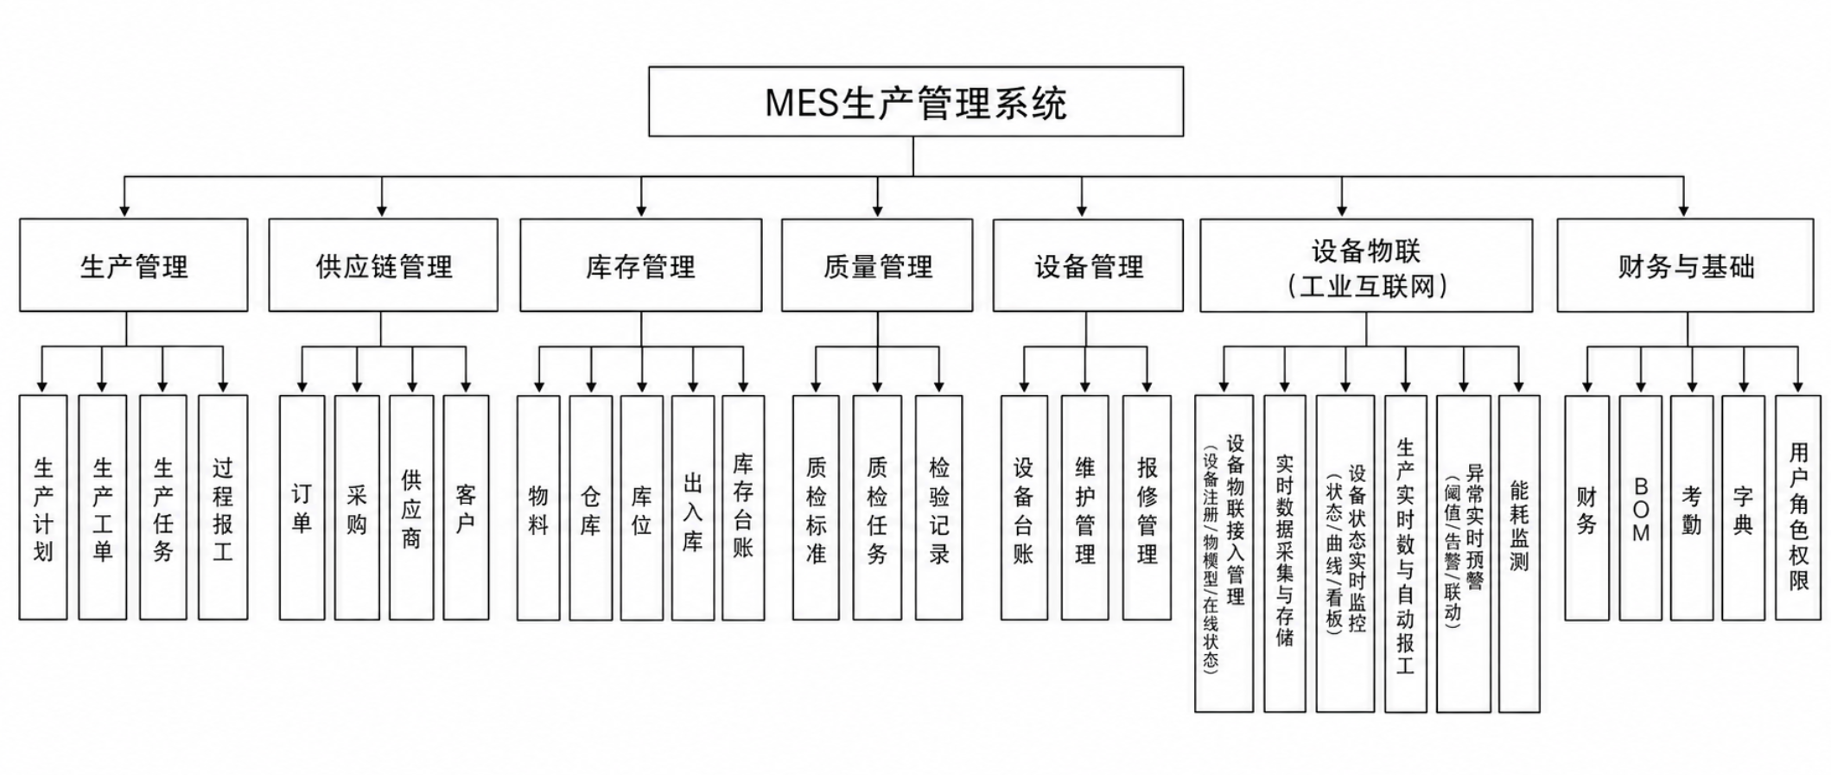

2.3 技术架构
技术架构说明：服务端采用单体分层架构（Controller—Service—Mapper），设备物联部分采用消息驱动，前端为前后端分离单页应用。
技术架构图：
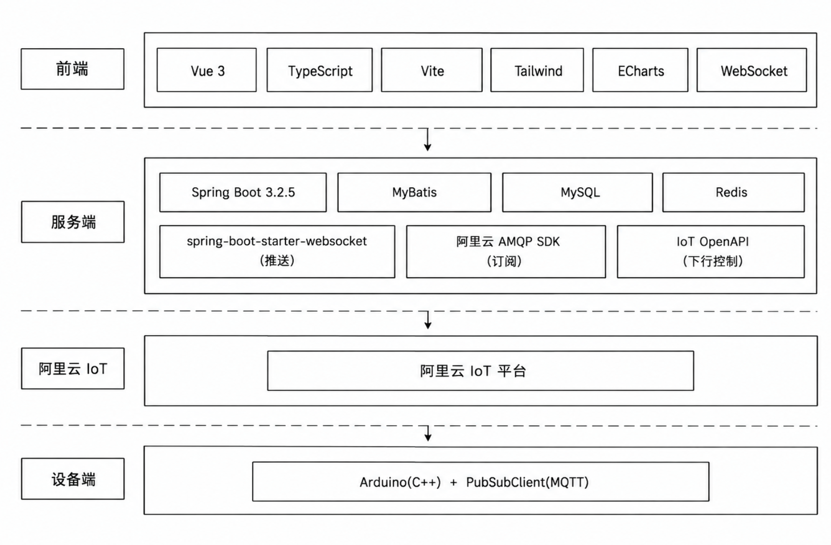小程序：微信小程序(WXML/WXSS/JS)
层次 | 技术选型 | 说明
感知层 | ESP32 + Arduino C++ + PubSubClient | 传感器采集与 MQTT 上报
网络层 | MQTT 3.1.1、阿里云物联网平台 | 设备接入、物模型、规则引擎、AMQP
平台层 | Spring Boot 3.2.5、MyBatis、MySQL 8、Redis、WebSocket、AMQP SDK | 业务处理、消息消费、解析、落库、推送
应用层 | Vue 3、TypeScript、Vite、Tailwind、ECharts；微信小程序 | 实时看板与业务交互

3. 界面设计

3.1 界面定义及关系图
模块名 | 界面名称 | 界面标识 | 功能描述
生产管理 | 生产计划 | PROD_PLAN | 编制与跟踪生产计划
生产管理 | 生产工单 | PROD_WORKORDER | 工单下发与状态跟踪
生产管理 | 生产任务 | PROD_TASK | 任务分配与执行
生产管理 | 过程报工 | PROD_REPORT | 录入产量与不良
库存管理 | 物料/仓库/出入库 | INV_* | 库存与物料管理
质量管理 | 质检标准/任务/记录 | QC_* | 质量管理
设备管理 | 设备台账/维护/报修 | EQUIP_* | 设备全生命周期管理
设备物联 | 设备接入列表 | IOT_DEVICE_LIST | 展示设备接入档案与在线状态
设备物联 | 设备接入编辑 | IOT_DEVICE_EDIT | 新增/编辑设备三元组与绑定
设备物联 | 物模型管理 | IOT_TSL | 查看/维护物模型属性事件服务
实时监控 | 设备实时详情 | IOT_REALTIME | 单设备参数曲线与状态
实时监控 | 车间实时看板 | IOT_BOARD | 设备状态分布、告警、产量、能耗大屏
预警 | 告警列表 | IOT_ALERT | 告警记录与处置
预警 | 阈值配置 | IOT_THRESHOLD | 设备属性阈值配置
能耗 | 能耗统计 | IOT_ENERGY | 设备能耗报表与图表

界面关系图：
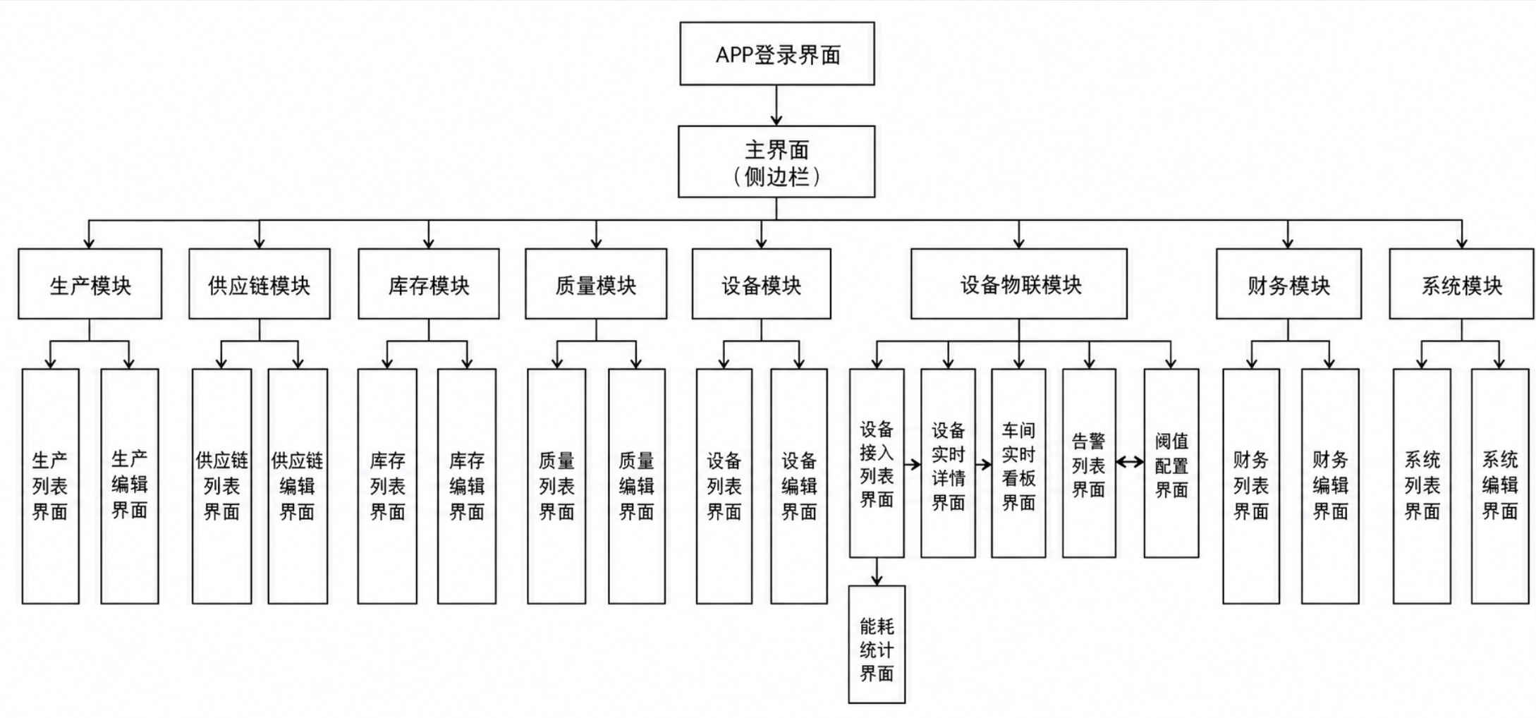界面工作流图：

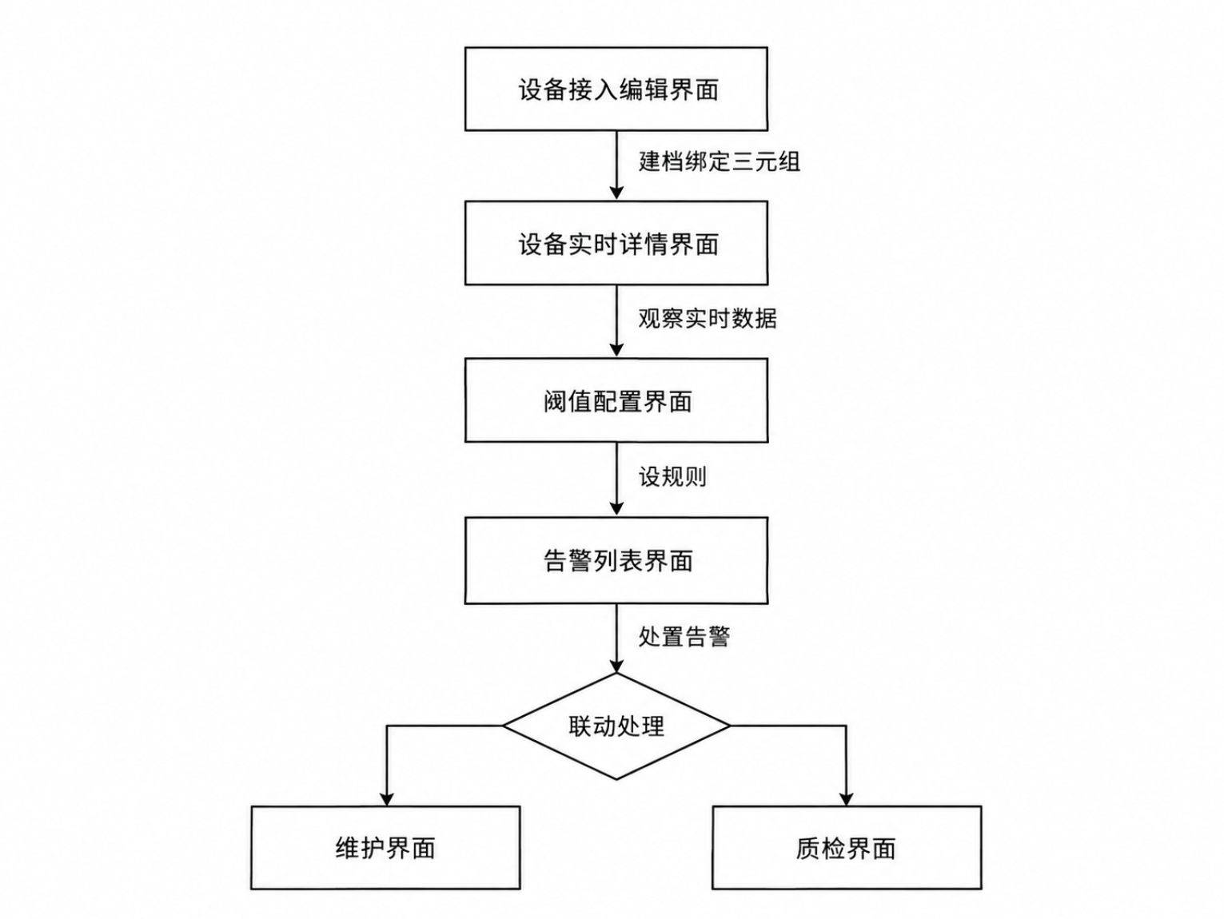3.2 界面资源
组件名称 | 版本号 | 功能说明
ECharts | 5.x | 实时曲线、状态分布、能耗图表
lucide-vue-next | 0.379 | 图标
Tailwind CSS | 3.4 | 样式与布局
Vue 3 + Pinia | 3.4/2.1 | 组件与状态管理
自研 WebSocket 客户端 | — | 订阅实时推送

3.3 A 界面原型：车间实时看板
界面布局图：
（交付时插入看板布局图。布局：顶部 KPI 卡片行；中部左"设备状态分布"、中"实时告警列表"、右"实时产量/能耗"；下部"参数实时曲线"。）
界面功能及操作说明：
- 顶部 KPI 行：展示当前在线设备数、运行/停机/故障数、今日累计产量、总能耗，实时刷新；
- 设备状态分布：以状态灯/环形图展示运行、停机、故障、离线数量占比；
- 实时告警列表：滚动展示最新告警（设备、参数、当前值/阈值、时间），支持点击处置；
- 实时产量/能耗：以柱状/折线展示各设备当日产量与功率；
- 参数曲线：选择设备与参数（温度/湿度/振动/电流）查看近 1h/6h/24h 趋势。

3.4 B 界面原型：设备接入编辑
界面布局图：
（交付时插入表单布局图。布局：左侧设备台账选择，右侧三元组与属性表单，底部保存/测试连接按钮。）
界面功能及操作说明：
- 选择关联设备台账；
- 填写 ProductKey / DeviceName / DeviceSecret 三元组、安装位置；
- "测试连接"调用后端验证三元组与云平台连通性；
- 保存后生成设备接入档案并启用 MQTT 监听。

4. 接口设计

4.1 外部接口
接口 | 目的 | 交换机制
阿里云物联网平台 MQTT 接入 | 设备上报属性/事件、接收下行控制 | MQTT 3.1.1，一机一密三元组认证
阿里云 AMQP 服务端订阅 | 服务端订阅设备上行消息 | AMQP，长连接 + 签名认证
阿里云 IoT OpenAPI | 服务端下发属性设置/查询设备 | HTTPS，AccessKey 签名
微信小程序 | 移动端查看设备/库存/订单等 | HTTPS，JWT

4.2 内部接口
接口名称 | 说明 | 隐藏参数
设备接入列表接口 | 查询设备接入档案及在线状态 | user 对象
设备接入编辑接口 | 新增/编辑/测试连接设备档案 | user 对象
设备实时详情接口 | 获取单设备最新值与时序数据 | user 对象
阈值配置接口 | 增删改查告警阈值 | user 对象
告警列表接口 | 分页查询告警记录 | user 对象
能耗统计接口 | 按设备/时段聚合能耗 | user 对象
生产/库存/质量/订单等接口 | 对应模块的查询与维护接口 | user 对象
WebSocket 推送 | /ws/iot 实时推送状态/告警/产量 | token 鉴权
遥测解析服务 | 解析上行消息并分发到设备台账/报工/质检/维护模块 | 内部服务

5. 运行部署与维护设计

5.1 运行模块的组合
- 设备端固件（ESP32）常驻运行，周期采集上报；
- 服务端模块：AMQP 订阅服务、遥测解析服务、阈值引擎、WebSocket 推送服务、业务模块，随 Spring Boot 应用启动；
- 前端看板通过 WebSocket 常连接订阅实时数据。

5.2 运行控制
- 设备端：上电自动连接 Wi-Fi → 连接 MQTT → 周期上报属性（如 5s）与心跳（30s）→ 断线自动重连；
- 服务端：AMQP 断线自动重连；消息顺序与去重处理；定时任务（心跳判离线、降频采样、能耗聚合）；
- 前端：WebSocket 断线自动重连并重新订阅。

5.3 运行时间
系统为 7×24 小时运行；设备端随生产班次启停；实时数据采集周期默认 5s（可配），心跳 30s。

5.4 部署
部署所需资源与流程：
- 硬件节点：1 台服务器（服务端 + MySQL + Redis + Nginx）、若干 ESP32 采集终端、Wi-Fi 路由器；
- 部署流程：初始化 MySQL 库表 → 启动 Redis → 部署并启动 Spring Boot → 构建并部署前端（Nginx）→ 在阿里云开通产品/设备与 AMQP → 烧录 ESP32 固件并配网 → 联调验证。
部署视图：

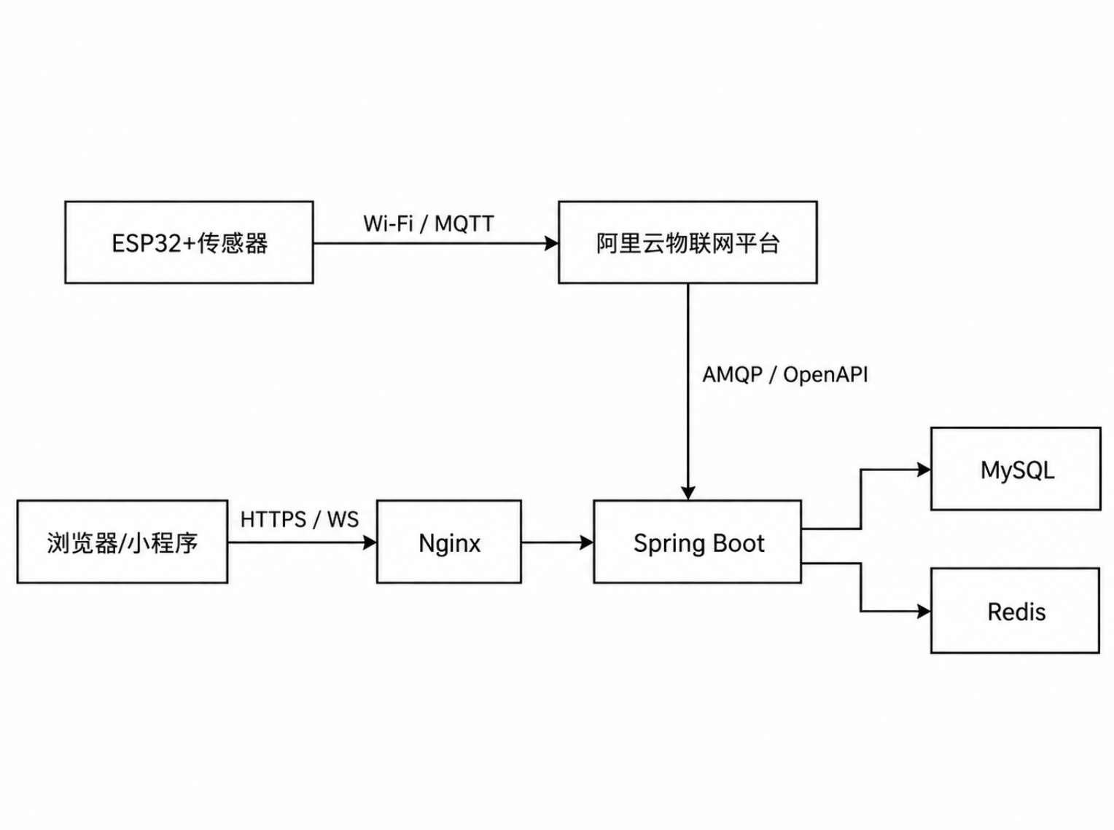5.5 维护
- 通过后台查看设备在线状态与最近心跳，判断现场故障；
- 通过日志与健康指标排查消息订阅、解析异常；
- 支持远程下发属性设置（如重启采集、调节上报周期）。

6. 出错处理设计

6.1 出错输出信息
错误场景 | 输出信息
设备离线 | "设备已离线（超过 90s 无心跳）" + 告警
参数超阈值 | "设备 X 温度 65℃ 超上限 60℃"
MQTT/AMQP 断线 | 日志记录断线/重连事件，前端提示数据暂缓
三元组错误 | "设备认证失败，请检查 ProductKey/DeviceName/DeviceSecret"
消息解析失败 | 记录原始报文并告警，不中断订阅

6.2 出错处理对策
- 后备：AMQP 断线期间消息暂存于云平台队列，恢复后补投；缓存热数据，数据库失败时降级只写缓存；
- 性能降级：消息积压时提高采样周期、丢弃过期告警；
- 恢复及再启动：设备端与服务端均采用指数退避自动重连；服务重启后自动恢复订阅与 WebSocket。

7. 安全保密设计
- 设备安全：一机一密三元组认证，DeviceSecret 加密存储于服务端，前端不暴露；
- 传输安全：服务端与云平台经 HTTPS/AMQP 签名认证；Web 端经 Nginx 启用 HTTPS（生产）；
- 应用安全：系统采用 JWT 登录鉴权与 Token 拦截器，WebSocket 握手携带 token 校验；
- 数据安全：遥测与告警数据仅授权角色可访问；敏感操作记录操作日志。

8. 维护设计
- 提供设备接入、物模型、阈值、告警等管理界面，便于现场维护；
- 提供日志与运行健康信息，便于开发/运维排障；
- 采用分层解耦与"传感器类型可扩展"的物模型解析器设计，新增传感器无需改动核心链路，降低维护成本。

